Il nostro Centro …….
Struttura Complessa
di Gastroenterologia
e di Endoscopia digestiva
Direttore: Dott. Felice Cosentino
cosent@tin.it

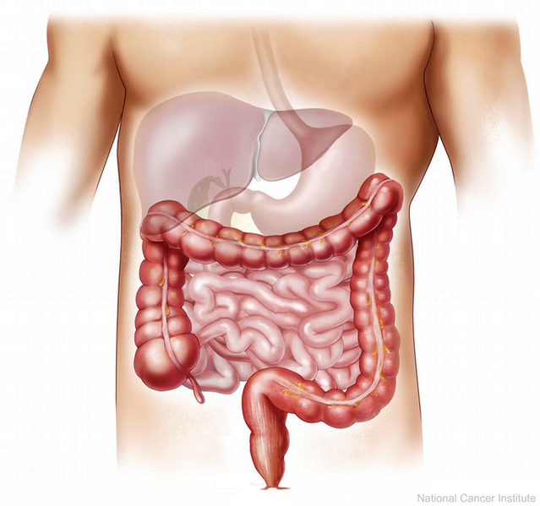
La Struttura Complessa di Gastroenterologia e di Endoscopia digestiva comprende un’ attività di reparto per ricoveri in elezione ed urgenza ed un’attività ambulatoriale che soddisfa ogni tipo di esigenza in ambito diagnostico e terapeutico.
La S.C. rivolge una particolare attenzione all’attività di Endoscopia digestiva offrendo a tutti i pazienti ricoverati ed ambulatoriali una “endoscopia senza dolore” in quanto sarà praticata una sedazione generale (con eventuale assistenza anestesiologica) per ridurre al minimo o eliminare il fastidio dell’esame strumentale. Una gastroscopia “indolore” può essere effettuata anche con l’impiego di strumenti ultrasottili che vengono fatti passare nello stomaco per via trans-nasale (gastroscopia trans-nasale).

Sono attive 4 sale di endoscopia attrezzate con le più recenti e sofisticate apparecchiature (Centro Fuji): 3 sale sono impiegate per l’endoscopia di routine (gastroscopie e colonscopie) ed 1 sala per l’endoscopia d’urgenza e specialistica (ecoendoscopia, enteroscopia, ERCP, ecc.). La disponibilità di tali spazi ci consente una significativa riduzione dei tempi di attesa per gli esami endoscopici.

Il Centro di Endoscopia effettua ogni tipo di procedura
- Esofago-gastro-duodenoscopia diagnostica ed operativa: con ricerca Helicobacter Pylori, Cromoscopia, Dilatazione e posizionamento endoprotesi esofagee e gastro-duodenali - Trattamento delle varici esofago-gastriche (sclerosi, legatura, obliterazione con cianoacrilato) – Polipectomia - Resezione endoscopica di neoplasie - Emostasi di lesioni sanguinanti - Rimozione corpi estranei - Gastrostomia endoscopica 1percutanea (PEG) - Posizionamento di sonde nutrizionali o decompressive.
- Gastroscopia trans nasale eseguita con endoscopio sottile di 5.9 mm, del tutto indolore e che non necessita di sedazione.
- Colonscopia diagnostica ed operativa con: Polipectomia - Resezione endoscopica di neoplasie piatte (mucosectomia; dissezione sottomucosa); Emostasi lesioni sanguinanti (con terapia iniettiva, termica o meccanica con clips o lacci) - Dilatazione meccanica o pneumatica - Posizionamento endoprotesi (per stenosi neoplastiche) -; Posizionamento di sonde decompressive.
- Colonscopia robotica: è in uso presso il nostro Centro un rivoluzionario colonscopio robotico monouso, indolore e privo di complicanze (Endotics)
- Colon Wash: lavaggio retrogrado del colon senza necessità di dover bere i 3-4 litri di soluzione.
- Endoscopia dell’intestino tenue (piccolo intestino): Endoscopia con videocapsula - Enteroscopia totale con la tecnica DBE (Double Balloon Endoscopy).
- Endoscopia delle vie bilio-pancreatiche: ERCP (colangio-pancreatografia retrograda endoscopica) - Papillotomia (sfinterotomia) - Estrazione calcoli - Drenaggio naso-biliare o naso pancreatico - Dilatazione e posizionamento endoprotesi nelle vie biliari o pancreatiche - Drenaggio cisti pancreatiche.
- Ecoendoscopia digestiva (con eventuale biopsia di lesioni sottomucose o extra-parietali) - Ecoendoscopia esofagea e gastrica - Ecoendoscopia delle vie biliari e pancreatiche - Ecoendoscopia del retto
- Servizio di pronta disponibilità endoscopica 24/24 ore per tutte le urgenze che afferiranno al Pronto soccorso.
Ambulatori specialistici: Gastroenterologia generale - Malattie epato-bilio-pancreatiche - Malattie dell’esofago e dello stomaco - Malattie infiammatorie croniche intestinali - Emorragie digestive oscure - Diagnosi e prevenzione delle malattie neoplastiche del colon - Stipsi ed incontinenza. Laboratorio di Fisiopatologia digestiva: manometria esofagea, pH Impedenzometria, manometria ano-rettale; biofeedback; tempi di transito intestinale
Personale medico e contatti: Felice Cosentino: felice.cosentino@multimedica.it - Alessandro Scarduelli: alessandro.scarduelli@multimedica.it Gianmichele Meucci: gianmichele.meucci@multimedica.it Roberta Barbera: roberta.barbera@multimedica.it – Antonella Rigante: antonella.rigante@multimedica.it
Coordinatore infermieristico: Sig.ra Rosa Tinelli: rosa.tinelli@multimedica.it

Contatti con il nostro Centro: Segreteria Endoscopia: fax 02.85994176 – Prenotazioni visite SSN: 02.86878889 - Prenotazioni visite in solvenza: 02.99961999.

Per saperne di più sulla nostra attività consulta:
www.endoscopiadigestiva.it - www.medicitalia.it/felice.cosentino

